Конспект НОД по ФЭМП во второй младшей группе
С П «Д/с к/в «Ягодка» МБДОУ «Д/с «Планета детства» к/в».
воспитателя Кузнецовой Н.Н.
на тему: «Путешествие в сказку «Гуси – лебеди»

Интеграция образовательных областей: «Художественно – эстетическое развитие», «Познавательное развитие»; «Речевое развитие», «Физическое развитие», «Социально – коммуникативное развитие».
Задачи:
Образовательные:
Продолжать формирование мыслительных операций (анализа, сравнения, обобщения, классификации).
Формировать представления о свойствах предметов: длина, форма, размер, умение выделять и объяснять признаки сходства и различия предметов, объединять их в группы по общему признаку.
Закрепить понятия один и много.
Закрепить умение собирать целое из частей.
Развивающие:
Развивать речь, наблюдательность, мыслительную активность, умение высказывать и обосновывать свои суждения.
Развивать слуховое и зрительное внимание, память, логическое мышление.
Развивать конструктивные и творческие способности, фантазию, творческое воображение.
Воспитательные:
Воспитывать интерес к математическим занятиям.
Воспитывать стремление оказывать помощь другим, которые оказались в трудной ситуации.
Воспитывать дружеские взаимоотношения между детьми, привычку заниматься сообща.
Методы и приёмы:
Моделирование игровой ситуации с целью постановки проблемы и создания мотивации, упражнения на логическое мышление и творческого характера, вопросы к детям, использование дидактических пособий, наглядного материала, физкультминутки, технических средств.
Материал и оборудование:
Ширма с изображением печки, «пирожки» на подносе по количеству детей, яблоня с яблоками: большими и маленькими, тарелка большая и маленькая, изображение речки, две дощечки – длинная и короткая, грибы, елочки, зайцы (разное количество), домик Бабы Яги; круги, разрезанные на части на каждого ребенка, кукла Машенька, Кукла Ванюшка, игрушка Баба Яга, аудиозапись фоновой музыки, магнитофон.
Ход занятия:
(Дети с воспитателем стоят в кругу)
Вы хотите оказаться в сказке?
Вправо-влево повернись и по кругу обернись,
Прямо в сказке очутись.
(звучит сказочная музыка)
(Слышится плач девочки)
Воспитатель: Ребята вы слышите? Мне кажется, кто- то плачет. (Оглядывается по сторонам) Ой девочка! Давайте подойдем и узнаем, как зовут девочку и почему она плачет.
(Дети подходят и вступают в диалог с девочкой)
Маша: Меня зовут Машенька. Гуси-лебеди унесли моего братца Иванушку. Где теперь мне его искать? Ребята помогите мне, пожалуйста.
Воспитатель: Ребята, как вы думаете, в какую сказку мы попали? (Гуси-лебеди)
А мы Машеньке поможем найти ее братца Иванушку? (Поможем)
Ну, тогда в путь!
По ровненькой дорожке шагают наши ножки, топ-топ-топ!
По камешкам, по камешкам, прыг-прыг-прыг!
Шли мы шли и до печки дошли!.
Воспитатель: Ребята, давайте спросим у печки, куда Гуси –Лебеди полетели?
Дети: Печка, скажи, куда Гуси-Лебеди полетели?
Печка: А вы достаньте мои пирожки, разложите их по тарелочкам, тогда скажу.
(Воспитатель достает поднос с пирожками)
Пальчиковая гимнастика «Пирожки»
У печи, печи, печи
Испечем мы пироги.
Тесто мнем, мнем, мнем!
Тесто жмем, жмем, жмем!
Пироги мы испечем!
Посмотрите из муки,
Испекли мы пирожки.
Воспитатель: Ой, ребята, посмотрите, какие пирожки румяные. Скажите, сколько пирожков напекла печка? (Много)
Какой формы пирожки? (овальной)
Возьмите по одному пирожку. Сколько пирожков осталось на подносе? (Ни одного)
Дима, сколько у тебя пирожков? (У меня один пирожок)
Они очень горячие. Подуйте на них. Давайте разложим их по тарелочкам. Сколько тарелочек? (много)
(дети раскладывают пирожки по тарелочкам, одному не хватает тарелочки)
Всем ли ребятам хватило тарелочек? (Одному не хватило)
Что же делать? (принести еще одну тарелочку)
Что вы можете сказать о количестве пирожков и тарелочек? (сколько пирожков, столько и тарелочек, поровну)
Воспитатель: (Обращается к печке) Ну вот печка, ребята справились с твоим заданием. Скажи, куда Гуси –Лебеди полетели?
Печка: Молодцы, ребята. Возьмите мой пирожок, он покажет вам, куда Гуси-Лебеди полетели.
Воспитатель: Спасибо Печка! Ну что, ребята, ваши ножки не устали? Пойдем дальше?
Топ-топ ножки шагают по дорожке
Дорожка кривая, ни конца ни края.
Мы идем, идем, идем и ничуть не устаем!
А вот и яблонька стоит и ветвями шевелит! Давайте спросим у яблоньки, куда Гуси- лебеди полетели?
Что-то яблонька грустна, клонит ветки вниз она.
Яблочки висят наливные, только они не простые.
Чтобы яблоньке помочь, нужно яблочки собрать и на сказочные вопросы ответить (дети снимают яблоки, отвечая на вопросы):
-Сколько репы посадил дед? (одну)
-Сколько ног у избушки на курьих ножках? (две)
-Сколько детей унесли гуси-лебеди? (одного )
-Сколько рыбы поймал волк в сказке «Волк и лиса»? (ни одной)
-Сколько яиц снесла Ряба? (два)
-Сколько домов было в сказке «Заюшкина избушка»? (-два)
-Сколько стульев сломала Маша в сказке «Три медведя»? (один)
Какие яблоки на нашей яблоньке? (красные, большие и маленькие)
Воспитатель:Возьмите каждый по одному яблоку. Разложите яблоки: на одну тарелочку большие, а на другую маленькие (дети выполняют задание)
Воспитатель: (Обращаясь к яблоне) Ну вот яблоня, ребята справились с твоим заданием. Скажи куда Гуси-Лебеди полетели?
Яблоня: Молодцы ребята. Возьмите мое яблочко. Оно покажет вам, куда Гуси-Лебеди полетели.
Воспитатель. Ну что, ребята, пойдем дальше?
Зашагали ножки. Топ-топ-топ
Прямо по дорожке. Топ-топ-топ.
Ну-ка веселее. Топ-топ-топ.
Вот как мы умеем. Топ-топ-топ!
Ребята, смотрите, молочная река, кисельные берега. А за рекой уже и дом Бабы Яги виднеется.
Скажите, мы можем перешагнуть эту речку? (Нет) А почему? (Река широкая)
Как же нам через реку перебраться?
Дети: На лодке, по мосту.
Что же нам делать? Ой, посмотрите, на берегу две дощечки лежат. Какую нам надо взять дощечку, чтобы перейти через речку? (Длинную) А как узнать, какая дощечка длинная, а какая короткая? (Способом наложения) Дети определяют длинную дощечку и переходят через речку.
(Подходят к домику Бабы Яги)
Воспитатель. Что-то тихо, наверное Баба Яга спит. Надо ее разбудить.
Алина, хлопни столько раз сколько грибочков на полянке.
Даша, хлопни столько раз, сколько елочек на полянке.
Женя, хлопни столько раз, сколько зайцев на полянке.
(Воспитатель предлагает всем детям прохлопать столько раз сколько предметов - один раз или много)
Баба Яга: Чую, чую, человеческим духом пахнет. Кто такие? Чего расшумелись? Чего мне спать не даете?
Воспитатель: Полно тебе Баба Яга спать. Отдавай нам Иванушку.
Баба Яга: Ишь, какие хитренькие. Я поспала. Проголодалась. Вот как раз Иванушкой и закушу.
Воспитатель: Не надо, Баба Яга, Иванушку кушать. У нас пирожок есть и яблочко.
Баба-яга: А пирожки я люблю. И яблок давно не ела. Только вот беда. Тарелочка моя разбилась.
Воспитатель: Ребята, давайте поможем Бабе Яге, соберем тарелочки из частей, тогда она нам Ванюшу отдаст.
(Дети подходят к столу на котором лежат круги, разрезанные на 3 части. И собирают из частей целое)
Баба яга: Какие красивые тарелочки вы собрали. Так уж и быть, забирайте своего Иванушку.
(Отдает детям Иванушку-куклу)
Воспитатель возвращает куклу Иванушку Машеньке. Забирай, Машенька, своего братца, да смотри, не оставляй его одного без присмотра.
Маша: Спасибо вам, ребята, за то, что помогли мне Иванушку вернуть.
Воспитатель: Ну а нам пора возвращаться. Закройте глазки, а я скажу волшебные слова:
Покружись, покружись,
Снова в детском саду очутись.
Дети открывают глаза.
Вот и закончилось наше путешествие в сказку.
Рефлексия:
Давайте вспомним, в какой сказке мы побывали?
А что мы там делали?
А чьи и какие задания мы выполняли?
Какое задание вам понравилось больше всего?
А я хочу сказать вам спасибо, у нас получилось выполнить все задания, потому что вы старались, помогали друг другу, были дружными. (отметить успехи каждого ребенка)

Фотоотчет к занятию:
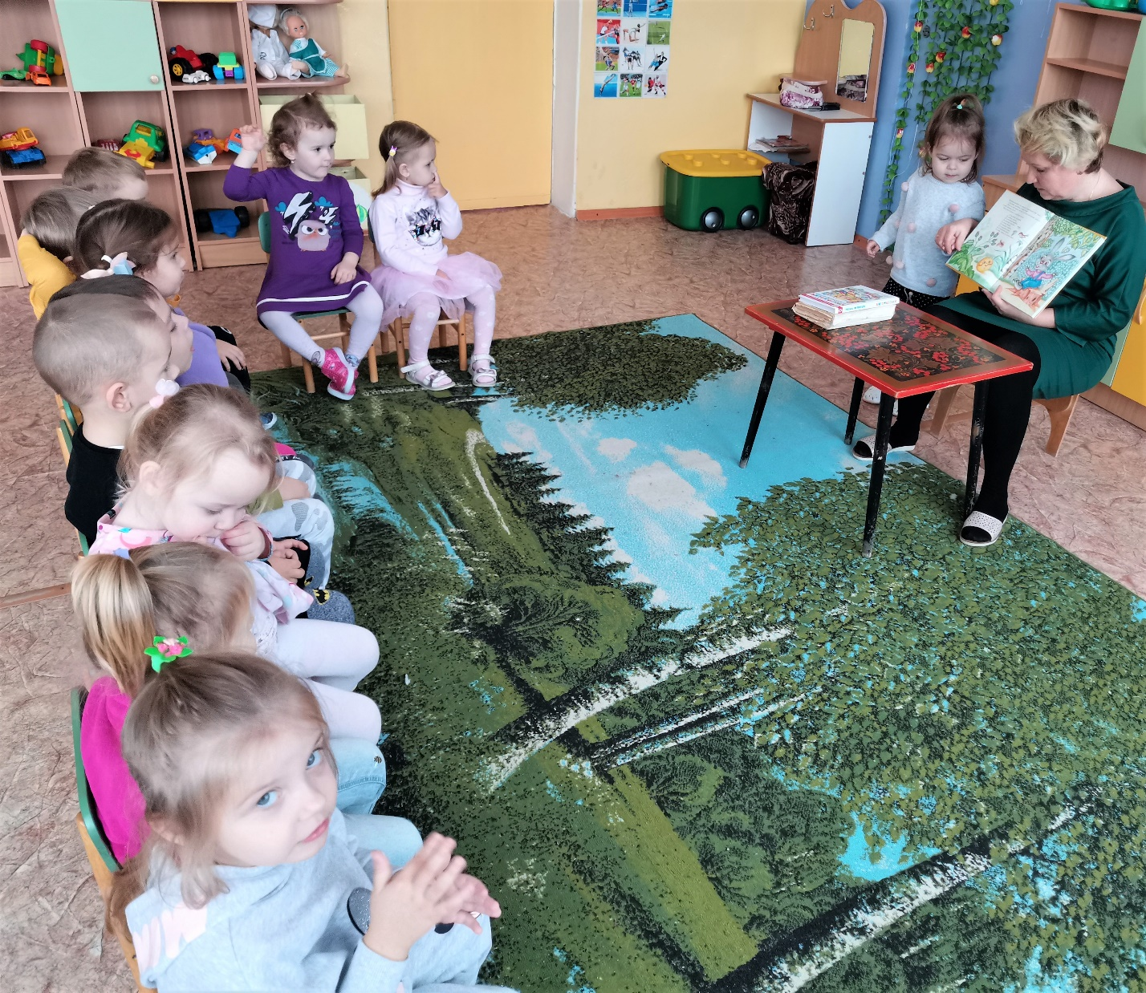
Чтение сказки: «Гуси лебеди»
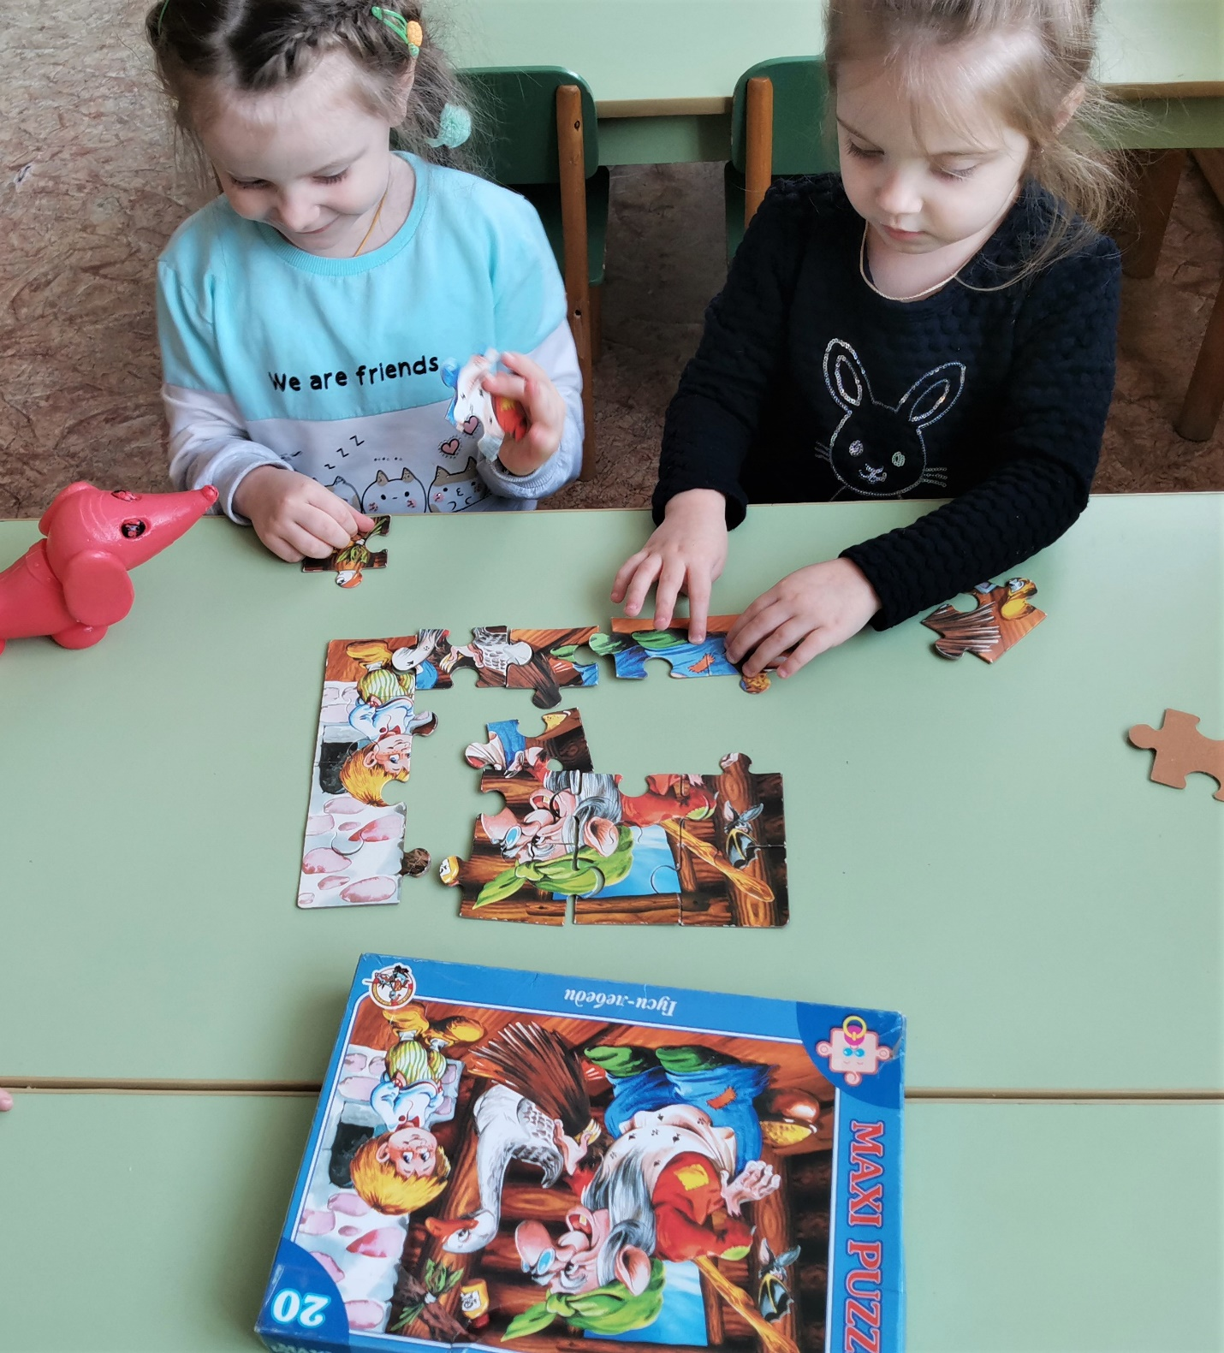
Дидактическая игра: «Сложи картинку, вспомни сказку»
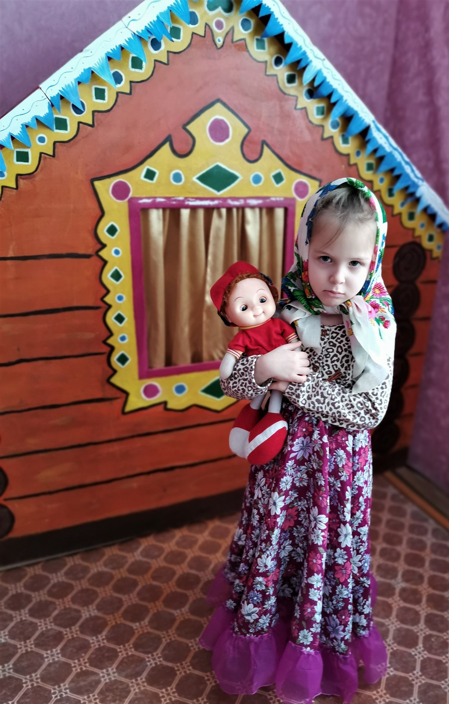
Обыгрывание некоторых сюжетов из сказки: «Гуси лебеди»

